COMMUNIQUE DE PRESSE

OPEN MIND présente la version hyperMILL 2025

Convivialité FAO et puissantes fonctions CAO

Wessling (Allemagne), le 29 avril 2025 – OPEN MIND présente la version 2025 de sa suite CAO/FAO hyperMILL. Facilement exploitable, le point fort de la nouvelle version est l’ébavurage automatique. Grâce à un nouvel algorithme de tessellation et à une représentation simplifiée des éléments des modèles CAO, le modeleur CAO du logiciel a pu être encore optimisé.
Des arêtes et des trous sans bavures sont non seulement déterminants sur le plan fonctionnel, mais ils contribuent aussi de manière incontestable à la qualité et à la valeur du produit final. hyperMILL 2025 propose un pack de trois nouvelles stratégies pour l’ébavurage directement sur la machine. Les utilisateurs peuvent ainsi ébavurer rapidement et en toute sécurité les géométries de pièces les plus diverses. Une solution efficace pour casser les arêtes vives d’une pièce est l’ébavurage 5 axes. Après la sélection des arêtes, la stratégie calcule automatiquement tous les parcours d’outils. La stratégie prend en charge aussi bien un mode 3 axes qu’un mode 5 axes, dans lequel l’usinage s’effectue, dans la mesure du possible, de manière indexée. Il en va de même pour la stratégie d’ébavurage des bords des trous et des trous sécants. Dans ce contexte, une autre stratégie est le brossage des perçages, où un outil de brossage spécial ébarbe les perçages transversaux, les filetages ou d’autres formes, ou améliore la qualité des surfaces. Le processus d’usinage est alors divisé en différentes phases et pour chaque phase, il est possible de définir les paramètres d’usinage tels que la broche, l’avance, la vitesse de rotation, l’arrosage et la temporisation.

Mode automatique 5 axes

Grâce à l’analyse préalable de l’ensemble du trajet d’outil, le nouvel algorithme 5 axes dans hyperMILL calcule une séquence d’usinage optimale de mouvements d’outils simultanés et indexés. Le choix de l’usinage indexé préféré, parce que plus rapide, et des phases d’usinage simultanées se fait automatiquement. La nouvelle stratégie d’usinage ISO 5 axes permet d’usiner les surfaces selon le tracé des lignes ISO (U et V). Outre l’adaptation de l’avance en cas de courbure et une correction de rayon 3 axes, il est possible d’utiliser ici un nouveau Mode précision surface avec une répartition homogène des points. Celui-ci est également disponible en finition par balayage 5 axes pour l’usinage de surfaces et de cavités. Ces deux stratégies sont des adaptations de techniques 3 axes éprouvées.

Fraisage et tournage

Pour l’ébauche 3 axes optimisée, l’algorithme de fraisage des poches a été remanié afin d’obtenir une plus grande efficacité lors de l’ébauche, en particulier pour les grandes passes latérales. Les congés du trajet d’outil peuvent être mieux contrôlés grâce à la définition séparée du rayon de contour et du rayon de la trajectoire. Cela se concrétise dans la nouvelle stratégie d’usinage « Mode parallèle à l’axe » pour l’usinage de surfaces planes. De nouvelles fonctions sont également disponibles pour le tournage. Il est désormais possible de créer très rapidement et facilement une esquisse contrainte pour les contours de tournage à partir du modèle 3 axes. Dans l’esquisse contrainte, il est ensuite possible de définir des cotes et des valeurs de tolérance. Sur la base de ces valeurs, le contour de tournage peut être déplacé au centre de la tolérance.
C’est justement pour le passage entre les opérations de tournage et de fraisage ou d’autres projets comportant un grand nombre d’étapes que la nouvelle chaîne de bruts automatique apporte une sécurité. hyperMILL crée automatiquement tous les bruts résultants avec le bon séquencement, même en cas de modification de l’ordre des opérations.

hyperMILL Virtual Machining

Dans hyperMILL VIRTUAL Machining, les tours équipés d’une tourelle et d’une broche principale sont représentés sous forme de jumeaux numériques. Et dans ce contexte, outre les commandes Siemens, le tournage dans hyperMILL prend désormais aussi en charge les commandes FANUC et Mitsubishi. Une autre nouveauté est le calcul des opérations avec la machine virtuelle. Cela signifie qu’hyperMILL dispose du modèle de la machine lors du calcul du trajet d’outil. Le contrôle et la prévention des collisions se font en tenant compte de la géométrie et des limites de la machine. Le résultat en sont des parcours d’outils plus précis et optimisés, notamment dans les espaces restreints.

hyperMILL et Hummingbird-MES : gestion améliorée des outils

L’intégration entre hyperMILL et Hummingbird-MES continue de progresser, par exemple dans le domaine de la gestion des outils. Avec la nouvelle version, les utilisateurs bénéficient d’une intégration encore plus poussée des deux systèmes : Les données d’outils de la base de données hyperMILL peuvent désormais être gérées de manière cohérente, confortable et inter-systèmes. Les outils peuvent être exportés directement depuis hyperMILL – y compris tous les paramètres technologiques pertinents. Pour éviter les données d’outils incohérentes, ces outils sont automatiquement verrouillés dans hyperMILL dès qu’ils sont transmis à Hummingbird. Il en résulte un processus continu, sûr et efficace pour la gestion des outils – du système FAO à Hummingbird et à d’autres systèmes tels, par exemple, un prérégleur d’outils.

FIN
Légendes photos (mention obligatoire : OPEN MIND)

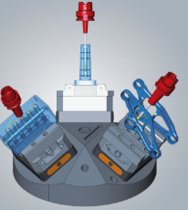  Source : OPEN MIND  hyperMILL 2025 propose un pack de stratégies complètes pour l’ébavurage directement sur la machine. | 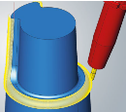  Source : OPEN MIND  Usinage 5 axes de surfaces ISO avec une qualité de surface accrue et une assistance à la programmation par des algorithmes intelligents.

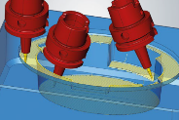  Source : OPEN MIND  La version améliorée de la finition par balayage 5 axes reprend de nombreuses fonctions connues et innovantes de la finition par balayage 3 axes. | 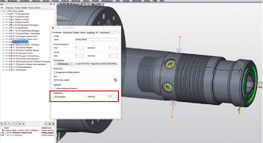  Source : OPEN MIND  Nouvelle gestion des pièces brutes : hyperMILL crée automatiquement tous les bruts résultants dans le bon ordre, quel que soit le type d’usinage.

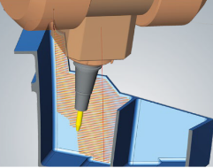  Source : OPEN MIND  Calcul des opérations avec la machine virtuelle : des parcours d’outils plus précis et optimisés, notamment dans les espaces restreints ou lorsque la tête de la machine travaille près de la pièce ou aux limites de la machine. | 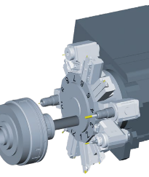  Source : OPEN MIND  Les machines de tournage équipées d’une tourelle et d’une broche principale sont désormais prises en charge par la technologie hyperMILL VIRTUAL Machining, en combinaison avec les commandes FANUC et Mitsubishi.

Vidéo Youtube
https://youtu.be/JuMSalWzua0?si=DrCwaRwugeNj_tly
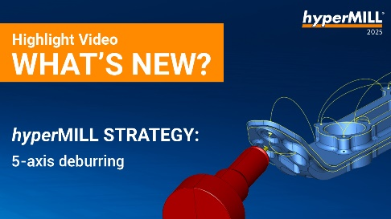
Source : OPEN MIND

hyperMILL ébavurage 5 axes : programmer des processus d’ébavurage précis et efficaces.

À propos d’OPEN MIND Technologies AG
OPEN MIND Technologies AG compte parmi les plus grands éditeurs au monde de solutions CAO/FAO performantes dédiées à la programmation indépendante de la machine et du contrôleur.
OPEN MIND développe des solutions CAO/FAO parfaitement adaptées, comportant une part élevée d’innovations uniques pour des performances nettement optimisées dans le domaine de la programmation et de la fabrication par enlèvement de matière. hyperMILL est une solution CAO/FAO modulaire complète qui met à disposition les technologies FAO les plus modernes sur sa propre plateforme CAO : des stratégies 2,5 axes, 3 axes et 5 axes et de tournage aux solutions pour la fabrication additive ainsi que les usinages UGV et HPC. Qu’il s’agisse d’automatisation, de simulation ou de machine virtuelle, les technologies d’avenir élargissent la gamme de produits et permettent des chaînes de processus numériques continues. Les applications spéciales, l’interaction parfaite avec toutes les solutions CAO courantes ainsi qu’une offre de services orientée vers le client complètent la gamme de prestations.
hyperMILL fait partie du top 4 mondial des solutions CAO/FAO selon le « rapport d’analyse du marché de la commande numérique (CN) 2023 » de CIMData. Les technologies CAO/FAO innovantes répondent aux exigences les plus rigoureuses en matière de fabrication de moules et outillages et de construction mécanique, dans l’industrie automobile, aérospatiale et des semi-conducteurs, ainsi que pour la technologie médicale.
En possédant une part majoritaire dans la société éditrice du système de suivi de production (MES) Hummingbird, OPEN MIND a pu élargir sa gamme en tant que développeur CAO/FAO et renforcer encore nettement son offre de processus de fabrication numérisés en réseau.
OPEN MIND, qui est une entreprise du groupe Mensch und Maschine, opère sur tous les continents avec ses propres filiales et des partenaires commerciaux qualifiés.

OPEN MIND Technologies SARL
3, avenue Edouard Herriot – Parc Elitech – Bât B – 69400 LIMAS
Info.france@openmind-tech.com - www.openmind-tech.com

Siège social :
OPEN MIND Technologies AG, Argelsrieder Feld 5, 82234 Wessling, Allemagne

Contact presse:
Comcordance
Véronique Albet
17 rue Jean Dagnaux - 71000 Macon
Tél +33 3 85 21 33 96 - Mob +33 6 48 71 35 46
veronique.albet@comcordance.fr

